**简单移动无线信道的仿真**

廖仁凯

（东南大学，江苏 南京，211102）

**摘 要：**在通信系统的仿真中，信道的仿真占有着重要的地位，对通信系统的设计有着重要的影响。在移动无线信道中，多径效应和多普勒频移的影响尤为突出。本文基于这两种效应，尝试对常用的4种移动无线信道进行分类并在Matlab上分别建模，对信道的频谱特性进行分析，从而对移动通信系统的仿真给出参考。

**关键词：**移动无线信道；信道仿真

**The Simulation of Simple Mobile Wireless Channel**

Liao Renkai

(Southeast University, Nanjing, 211102)

**Abstract:** In the simulation of communication system, channel simulation takes a big part of it, and has a great influence to the design of communication system. What’s more, in different situation, the property of channel may be different. This paper tries to simulate 4 common mobile wireless channel modes in Matlab and make some analysis. This simulation may help to design a mobile communication system.

**Key words:** Mobile wireless channel; Channel simulation

多普勒频移会产生多普勒扩展。多径时延扩展会引起时间色散和频率选择性衰落，多普勒扩展会引起频率色散和时间选择性衰落[1]，这对信道的性质具有重要影响。本文将先对多径衰落与多普勒频移进行简单的介绍，再据此对信道先进行分类，然后进行仿真。

# 1多径衰落与多普勒频移简介

多径衰落是指在微波信号的传播过程中，由于受地面或水面反射和大气折射的影响，会产生多个经过不同路径到达接收机的信号，通过矢量叠加后合成时变信号。多径衰落可分为平衰落和频率选择性衰落。如果各条传输路径时延差别不大，而传输波形的频谱较窄，则信道对信号传输频带内各频率分量强度和相位的影响基本相同。此时，接收点合

**作者简介：**廖仁凯，（1998-），男，本科生，E-mail: 250616872@qq.com.

成的信号只有强度的随机变化，而波形失真很小。这种衰落成为平坦型衰落。

如果各条路径传输延时差别比较大，传输波形的频谱较宽，则信道对传输信号中不同频率分量强度和相位的影响各不相同。此时，接收点合成信号不仅强度不稳定而且产生波形失真，数字信号在时间上有所展宽，这就可能使前后码元的波形重叠，出现码间干扰。这种衰落成为频率选择性衰落[1-5]。

多普勒频移是指由于发射端和接受端之间具有相对速度，从而导致频率发生偏移的效应。简单来说就是移动通信中的多普勒效应。当接收端和发射端相互靠近时，频率变大；当接收端和发射端相互原理时，频率变低。有多普勒效应而导致的频率上的偏移称之为多普勒频偏。在移动通信中，由于收发双方之间的移动几乎是可以肯定的，多普勒频移是必须要考虑的因素，不然则无法实现移动通信系统[1-6]。

此外，影响信道特性的因素还有很多，比如因自由空间衰减而产生的路径损耗，由传播途径中障碍物所干扰产生的阴影效应等等[3]。本文仅仅对移动无线信道中几个简单的因素进行仿真，并没有对所有的影响因素进行仔细的考察，因此在本文的仿真中其他影响暂时不做考虑，仅仅根据多径衰落和多普勒频移进行分析。

# 2 移动无线信道的分类

移动无线信道的时间色散和频率色散可能产生4 种衰落效应，根据多径时延和多普勒扩展可以将移动通信信道分为非频率选择性慢衰落信道、频率选择性慢衰落信道、非频率选择性快衰落信道和频率选择性快衰落信道[1, 3]。

当多径效应并不明显，且多普勒频移很小（可以忽略）时，信道为非频率选择性慢衰落信道。非频率选择性慢衰落信道的频谱特性较平坦，对应为多径效应和频率色散现象不明显，是4种信道中性质最好的信道。

当多径效应并不明显，但多普勒频移不可忽略时，信道为非频率选择性快衰落信道。此时频谱特性虽然比较平坦，但是衰落却很快。

当多径效应并明显，且多普勒频移很小（可以忽略）时，信道为频率选择性慢衰落信道。频率选择性信道的频谱特性较不平坦，对应为多径效应和频率色散现象明显，此时的信道会对所传信息产生一定的影响。

当多径效应并明显，但多普勒频移不可忽略时，信道为非频率选择性快衰落信道。此时信道的频谱特性并不平坦，并且表现为快衰落。这种信道代表了移动通信中的普遍情况，4种信道模型中是应用最广泛的一种，但是其性质并不理想。

# 3 移动无线信道的仿真

在进行完分类之后，利用Matlab中自带的函数（rayleighchan）对信道进行仿真[1]。在仿真非频率选择性慢衰落信道时，将各径衰减设置得比较小，以体现出多径效应并不明显，同时多普勒频移也比较小。仿真出来的信道频谱特性由图1所示。可以看出，信道的频谱特性比较平坦。图2和图3则显示了不同符号时的脉冲响应，可以看出曲线没有明显的衰落，信道表现为慢衰落。可见，非频率选择性慢衰落信道的信道性质相当优秀，不过在实际情况中满足此条件的情况很少。既要保证很小的多径衰落，同时信号收发端的相对相对速度也很小。

在地球同步卫星与地面的通信中，基站与卫星之间是没有相对运动的，这时可以不用考虑多普勒频移；同时由于卫星从太空中发射信号，多径衰落也并不明显，可以使用该模型。但是此情形中信号仍然要经过大气层，所以多径衰落效应也有可能无法被忽略。本文中对此不再作详细的讨论。

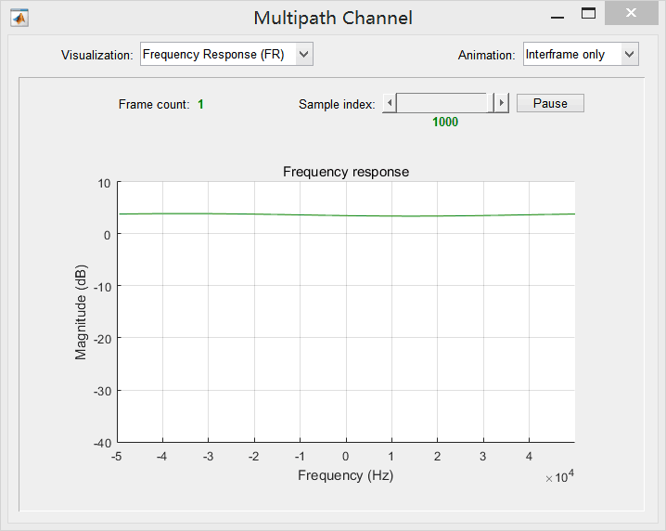

图1 非频率选择性慢衰落信道频谱

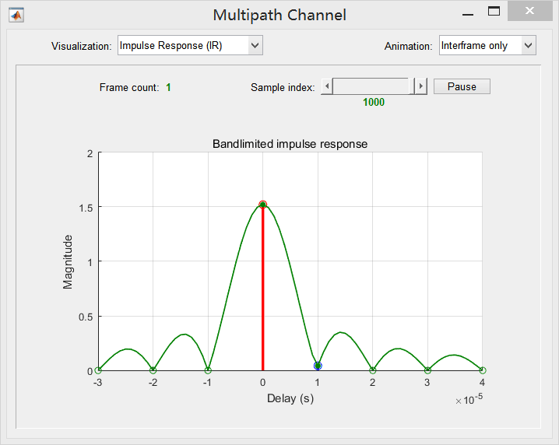

图2 非频率选择性慢衰落信道脉冲响应（符号数1000）

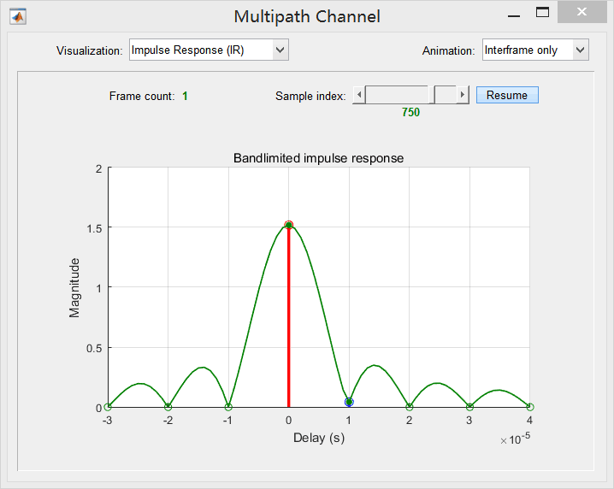

图3 非频率选择性慢衰落信道脉冲响应（符号数750）

在仿真非频率选择性快衰落信道时，将各径衰减设置得比较小，以体现出多径效应并不明显，但多普勒频移比较大。图4显示了非频率选择性快衰落信道的频谱特性。可以看出，信道的频谱特性依旧比较平坦，性质比较好。图5至图7显示了不同符号时的脉冲响应，可以看出曲线有了明显的变化，属于快衰落。这时可以明显的看出多普勒频移所产生的影响。此种模型比起前一种更为一般化，但是应用空间仍然有限。

卫星间的通信中，卫星之间显然有相对速度，而且会随着时间变化，非常复杂，多普勒频移是必需要考虑的因素；但是卫星处在太空中，周围环境几乎不可能对信号进行反射或折射从而产生多条路径，因此多径效应可以几乎忽略不计，可以使用此种模型。虽然实际情况中可能要远为复杂，但是这个仿真模型确实代表了此种情形下最简单的一种场景，可以为真实信道的仿真提供一个参考。

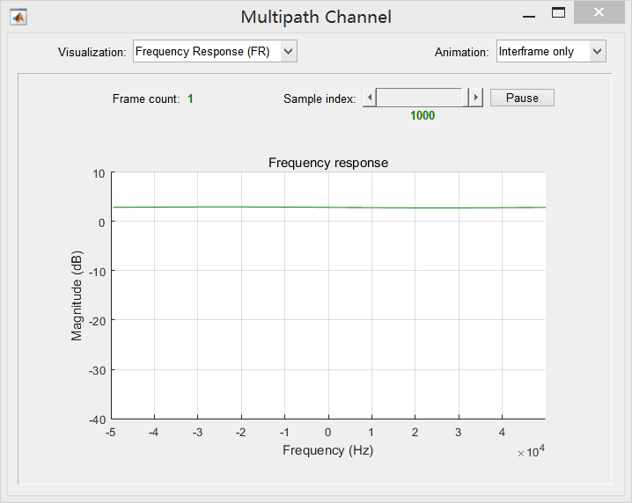

图4 非频率选择性快衰落信道频谱

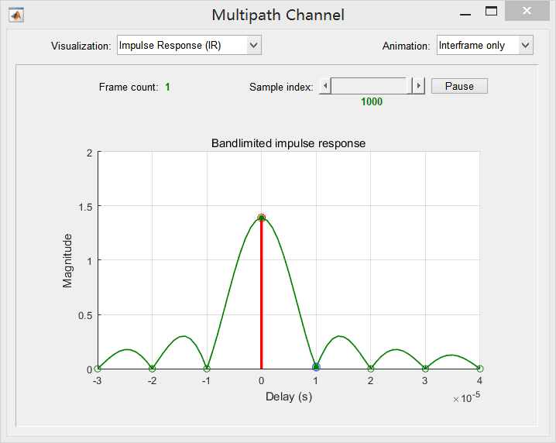

图5 非频率选择性快衰落信道脉冲响应（符号数1000）

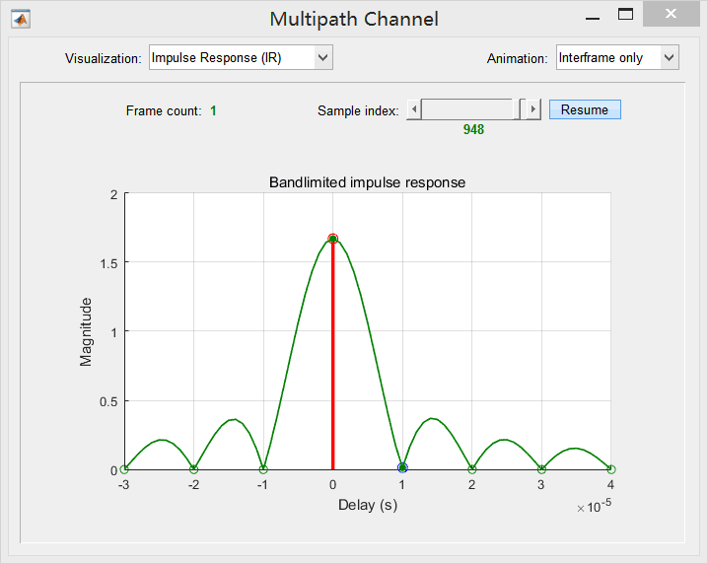

图6 非频率选择性快衰落信道脉冲响应（符号数948）

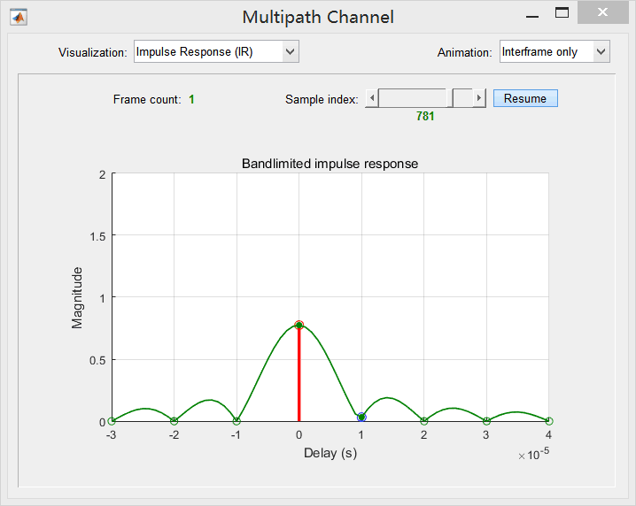

图7 非频率选择性快衰落信道脉冲响应（符号数781）

在仿真频率选择性慢衰落信道时，将各径衰减设置成比较大，同时增加部分路径，表示多径效应的影响比较大；但将多普勒频移设置成比较小的数。图8显示了此种信道的频谱特性。此时可以看出由于多径衰落的影响，此种信道的频谱并不平坦，频率特性并不理想。图9和图10显示了不同符号时的脉冲响应，可以看出曲线的变化并不明显，为慢衰落。这一种信道模型适用范围更广，普通的固定基站之间的通信可以使用这样的模型。

由于处于大气层内部，加上各种各样周围环境的影响，同时考虑地球自身的形状，基站间的通信信号很容易被周围环境或大气层反射或折射从而产生多条路径，多径效应往往会非常明显，但是基站之间是没有相对运动的，这就意味着不用考虑多普勒频移。虽然适用范围更广，但是这样的信道特性也给信息传输带来了更多的困难。

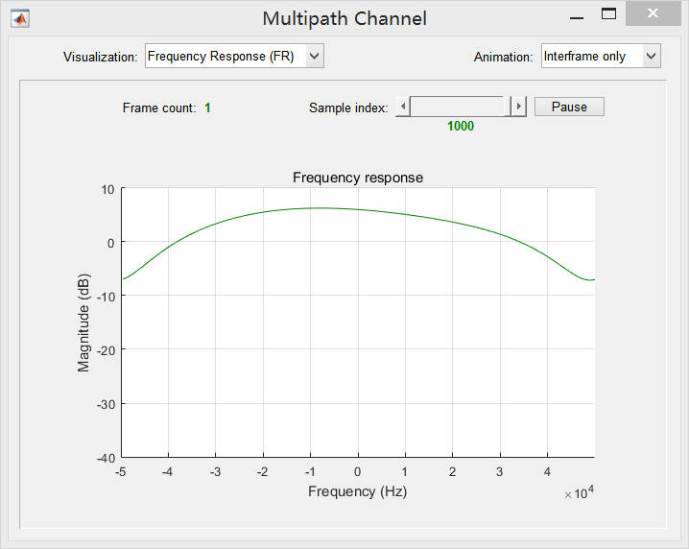

图8 频率选择性慢衰落信道频谱

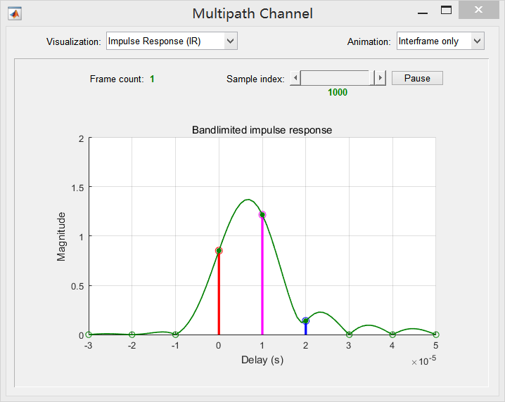

图9 频率选择性慢衰落信道脉冲响应（符号数1000）

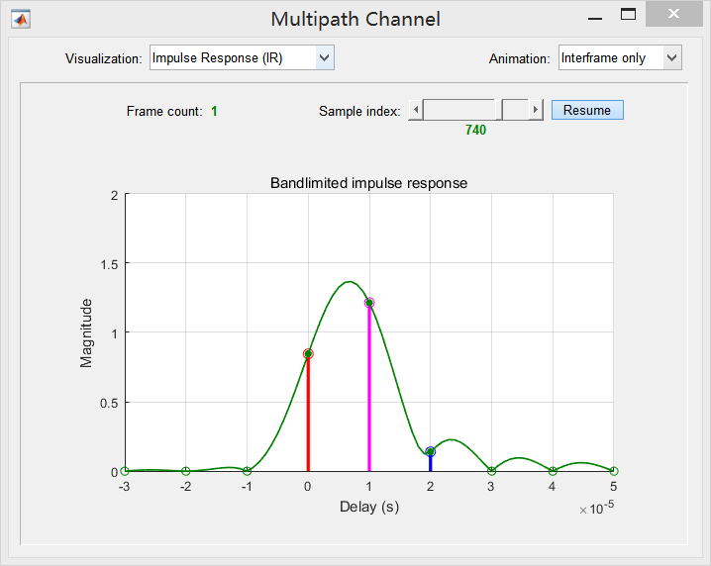

图10 频率选择性慢衰落信道脉冲响应（符号数740）

在仿真频率选择性快衰落信道时，将各径衰减设置成比较大，同时增加部分路径，表示多径效应的影响比较大；同时将多普勒频移设置成比较大的数，表示多普勒频移的影响显著。图11表示了此种信道的频谱特性。由于多径效应的影响，这种信道的频谱也不平坦。图12至14表示了不同符号时的脉冲响应，可以看到曲线有明显的变化，表现为快衰落。这样的信号符合了移动通信中的一般情况，应用广泛。

举例来说，手机与基站之间的通信信道可以使用此类模型。如同才对基站间通信的分析一样，手机与基站间的信道多径效应也会非常明显；与此同时，手机具有很强的移动性，虽然人走路的速度并不快，但是考虑到高速公路上的汽车、行进中的高铁中的手机，多普勒频移将会变得非常明显。而这种模型即是这种现实环境最理想的仿真信道模型了。即使如此，也可以看到信道的特性十分不理想，想要有效地传输信息仍然有困难。因此想要实现移动通信必须有相当多的技术支持。

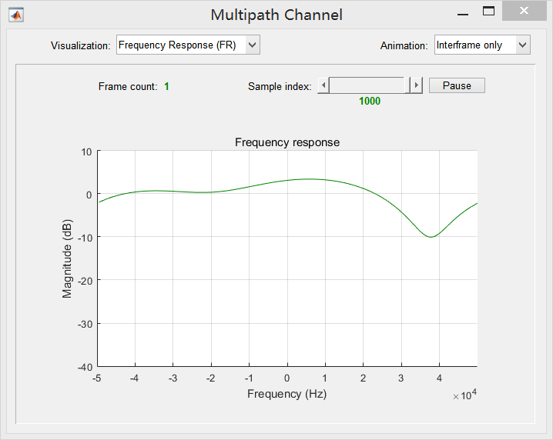

图11 频率选择性快衰落信道频谱

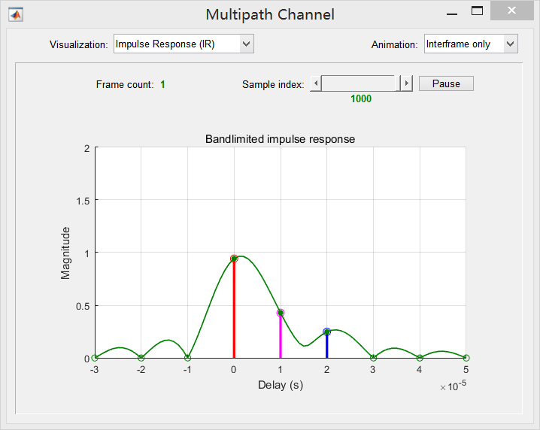

图12 频率选择性快衰落信道脉冲响应（符号数1000）

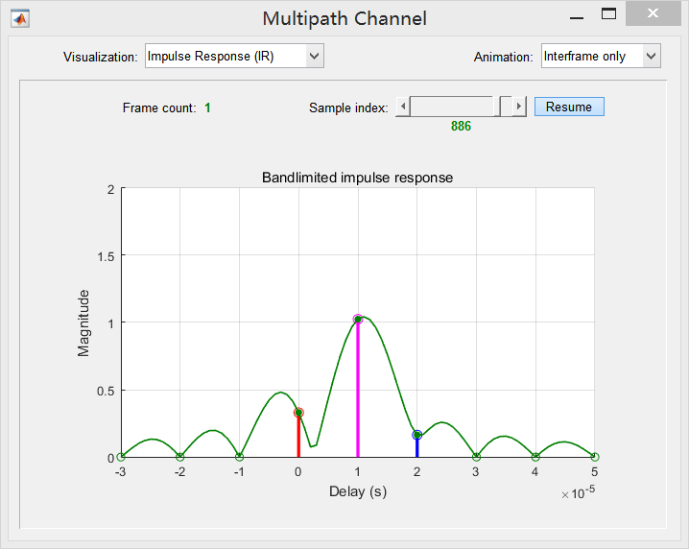

图12 频率选择性快衰落信道脉冲响应（符号数886）

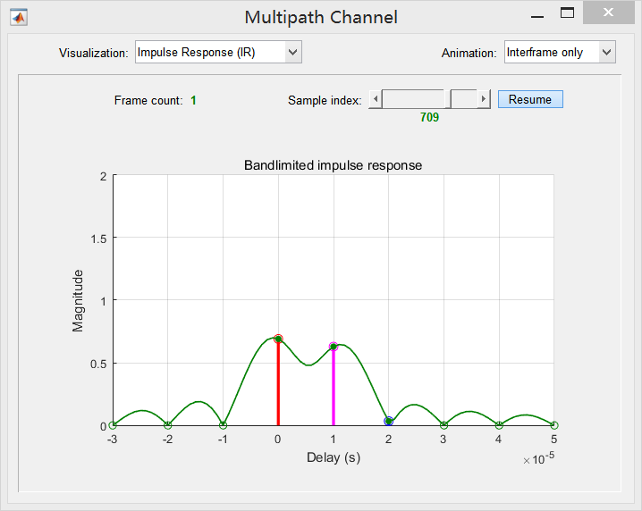

图12 频率选择性快衰落信道脉冲响应（符号数886）

**4 结语**

本文首先对多径衰落和多普勒频移进行了一个简单的介绍，之后根据多径效应与多普勒频移对于信道的影响，将移动无线信道分为非频率选择性慢衰落信道、频率选择性慢衰落信道、非频率选择性快衰落信道和频率选择性快衰落信道4种信道，并且在Matlab上对各个信道进行了仿真与分析。从仿真结果可以清晰的看出每个信道的频谱特性和衰落类型。在分析完信道特性以后，也对信道模型的应用场合进行了一定的设想。可以看出，在不同的场景，所使用的信道模型不尽相同。因此在设计移动通信系统时，应该根据系统的应用环境来选择具体的信道模型。本文的信道模型对通信系统的仿真有一定的参考价值。

# 参考文献：

1. 饶志华,刘俊.移动无线信道特性的研究与仿真[J].科技广场,2017(08):92-97.
2. 夏昊,沈元隆.移动无线信道仿真分析[J].计算机技术与发展,2011,21(08):217-219+240.
3. 王茹.移动无线信道数理模型分析[J].湖北汽车工业学院学报,2011,25(01):68-72.
4. 王智森,王洪海,房媛,宁雪晶.移动无线信道的数学仿真计算[J].大连工业大学学报,2009,28(05):370-374.
5. 张玺君,王继曾.移动无线信道中多径衰落的特性分析[J].甘肃科学学报,2008(04):147-150.
6. 成澜. 无线信道仿真与建模[D].苏州大学,2008.